Консультация психолога для родителей
ЧТО ДЕЛАТЬ,
ЕСЛИ У РЕБЕНКА ИСТЕРИКИ?

Знакомая многим ситуация: людное место (магазин, поезд, салон самолёта, ресторан или просто улица), где раздаётся протяжный детский плач или даже рёв. И если посмотреть на источник шума, то можно увидеть 2-3-летнего малыша, который извивается в руках матери или лежит в позе звезды на полу и орёт при этом так, как будто его как минимум режут. | 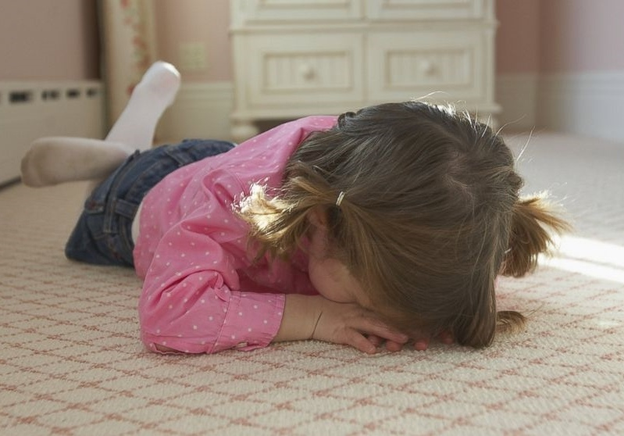
Детская истерика – испытание для нервов взрослых. Детский плач – один из самых раздражающих звуков.
ПОЧЕМУ ТАК ТРУДНО СПРАВИТЬСЯ С ДЕТСКОЙ ИСТЕРИКОЙ?
Детский плач из-за некупленной конфеты или сломанной машинки не прихоть ребёнка и не «разбаловали, надо ремня дать!», а поведение обычного здорового маленького человека. Всё дело в том, что область мозга, отвечающая за контроль поведения (кора лобных долей), окончательно созревает только к 19-20 годам. А в возрасте 2-4 лет она вообще находится только на стадии формирования. Поэтому увещевания в стиле «Прекрати немедленно, как тебе не стыдно» с маленькими детьми не срабатывают и истерику не останавливают. Обычно детские истерики приходятся на кризисный период жизни ребёнка, в районе 3-х лет. Это то самое время, когда ребёнок начинает знакомиться с силой своих эмоций (злостью, отчаяньем, радостью, страхом, гневом и т. д.), но пока не умеет ими управлять.
Подумайте сами, часто ли мы – взрослые люди – можем справиться со своими чувствами?! Мы иногда срываемся на близких, бывает, хамим в транспорте, ругаемся в магазине, скандалим дома. Даже у нас не всегда получается справиться с собственными чувствами. А уж требовать этого от крошечного трёхлетки просто бессмысленно.

ЧТО НЕ НУЖНО ДЕЛАТЬ ПРИ ДЕТСКОЙ ИСТЕРИКЕ?
Иногда, когда окружающие видят маму и истерящего малыша, они хотят как-то помочь, унять истерику. И из этого желания совершают поступки, которые иногда могут остановить плач, но при этом есть риск, что они навредят ребёнку.
Запугивания. Особенно этим грешат мимо проходящие граждане старшего поколения, когда обращаются к плачущему малышу: «А я тебя сейчас заберу, если плакать не перестанешь» или «Сейчас полицейский придёт, тебя поругает». Возможно, ребёнок и перестанет плакать, но при этом сильно испугается.
Различные предложения. Ребёнок плачет из-за конфетки, которую мать ему не покупает, но тут же находится какой-то добрый «самаритянин», который эту конфетку голосящему ребёнку даёт без ведома матери. Вы не знаете, почему мама запретила ему эту конфету (игрушку, действие), но для этого точно есть повод. Возможно, она пытается выставлять ребёнку границы, возможно, у малыша аллергия и ему нельзя конфеты. А тут вы пытаетесь быть хорошим и добрым на фоне мамы.
Обращение к ребёнку без согласия мамы. Иногда можно услышать от сочувствующих прохожих: «А кто тут у нас плачет? Давай я с тобой поиграю». И тут же какая-нибудь заботливая женщина наклоняется к ребёнку. Это опять же может сильно испугать малыша. Будет лучше, если вы сначала спросите маму: «Можно, я попробую отвлечь вашего ребёнка?».
КАК ЖЕ ПОСТУПИТЬ, ЕСЛИ ВЫ СТАЛИ СВИДЕТЕЛЕМ ДЕТСКОЙ ИСТЕРИКИ?
Во-первых, признать, что это не избалованность, а незрелость детской нервной системы, а ещё беспомощность мамы в данный конкретный момент. Если бы она могла, то сделала бы всё, чтобы эта пытка прекратилась. Потому что мамы истерящих в людном месте детей готовы сквозь землю провалиться от стыда. И в данный момент она нуждается не в тычках и осуждении, а в помощи.
Спросите у мамы, чем ей можно помочь. Самый лучший способ оказать действительно нужную помощь – это сначала спросить об этом. Поинтересуйтесь у неё, может быть, ей нужна вода или влажная салфетка. Если видите у неё в руках тяжёлые сумки, то предложите подержать, пока она занята ребёнком. И если мать говорит, что ей ничего не нужно и просит вас отойти, то услышьте её – это тоже будет помощью.
Если можете, предложите матери с ребёнком уединённое место, где она сможет успокоить маленького скандалиста. Помогите ей добраться до этого места. Это всё поможет матери снять собственное напряжение и быстрее найти контакт с ребёнком.
Бороться с детскими истериками невозможно, потому что это борьба с нормальным развитием детской психики. И единственное, что мы можем сделать, как сторонние наблюдатели, это помочь создать для матери такие условия, где ей удастся наилучшим образом успокоить ребёнка. Удивительно, но чем увереннее и спокойнее будет чувствовать себя мама, тем быстрее и легче закончится детский крик. От нас с вами требуется не так много: поддержать или пройти мимо.

